衣柜侧边砌堵5公分薄墙，有你想象不到的大“亮点”!
衣柜是家庭里重要的家具产品，放置在卧室内用于储存衣物。其作为一款实用的家具产品，在市场上的需求量自然是比较高的。而人们选择购置衣柜，一般有定制衣柜和选择成品衣柜两种方式。那么问题来了，定制衣柜和成品衣柜哪个好呢?实际上，成品衣柜和定制衣柜各有优势，只是看个人的实际需求。如果预算还算可以的话，模数整装建议还是选择定制衣柜比较好!因为衣柜的使用期限是很长的，只有更实用、更合适自己、更符合自己审美观的衣柜，才是最佳之选。
还有一点，定制衣柜记得做顶天立地的设计。优势：①保持空间整体性;②衣柜收纳最大化;③节省清洁打扫时间。值得一提的是，小编之前在朋友家打柜子的时候曾经去逛过一圈，偶然间看见他们家卧室里竟然在侧边先砌了堵薄墙!在好奇心的作祟下，当下便细问现场的工人师傅，而后才明白了这样做的缘由——恩，为了后续的定制衣柜做准备!
日常生活中，卧室没有砌薄墙的定制衣柜是这样的
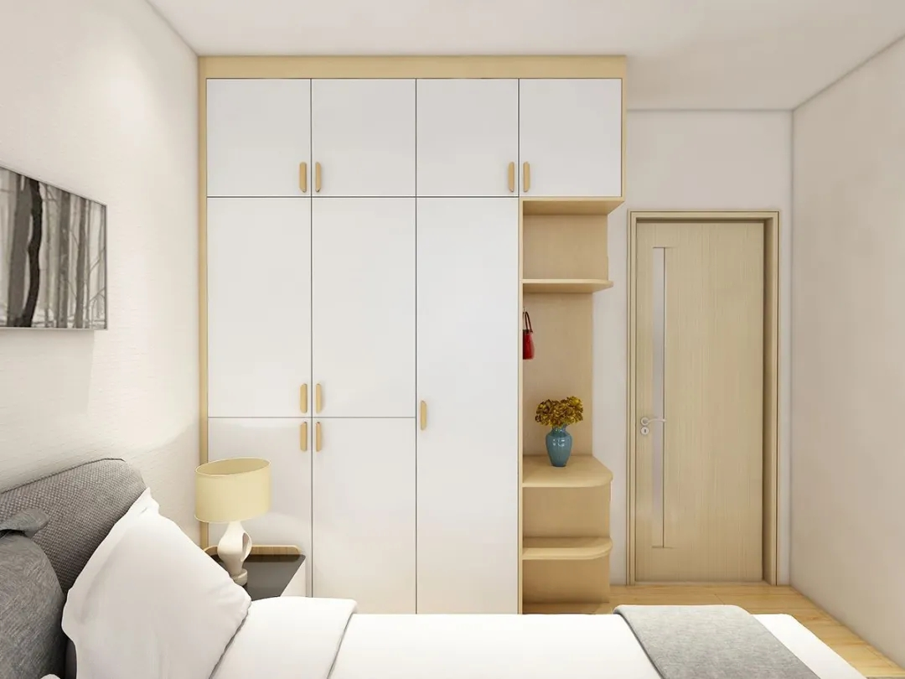
砌了薄墙后再装衣柜，呈现的效果就是这样的
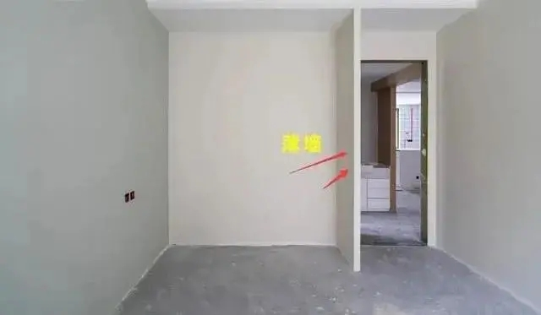
所以，卧室装衣柜前为什么要先砌堵薄墙呢?对比有这2大优势，大家可以提前get起来!
01起到保护衣柜的作用
木质衣柜尤其是侧面，因为既不靠墙，旁边又是卧室的进出口，家里再有个调皮捣蛋的娃，衣柜时间一久可能就会出现磕碰的情况。所以，在装衣柜前提前预留好位置，砌个5公分左右的薄墙，就能保护衣柜，延长衣柜使用寿命。
02打造内嵌、隐形衣柜的效果
由于人们对于家居装修审美的提高，更加追求简单、隐形门，整体视觉效果看起来越简单越大气。比如下图的卧室，衣柜是不是看起来好像直接内嵌在墙里?!但是，谁家墙体会有衣柜进深那么宽呢?恩，这就是在衣柜侧边砌有薄墙的好处了，后砌的薄墙和原来的室内墙连为一体。涂刷一样的颜色，最后再安装上衣柜，就会有隐形的内嵌衣柜的设计效果了。
